Mistelbach Landwirtschaftliche Fachschule

Az ausztriai Mistelbach városában működő mezőgazdasági iskolában szőlő-, és gyümölcstermesztő, feldolgozó és kereskedelmi szakembereket képeznek. Az iskolai tanulói átlagosan 120 fő körüli. Az iskola tanműhelyeiben kőműves, lakatos, asztalos, gépész, vendéglátási gyakorlatot is végeznek a tanulók. Az intézmény korszerű laboratóriuma nem csak a tangazdaságban előállított termékek vizsgálatára szolgál, hanem a környék gazdái részére is nyújt szolgáltatást.
Az iskola 25 ha-on gazdálkodik, melyből 5 ha szőlő, 1 ha gyümölcsös,a többi szántóterület, ahol elsősorban takarmánynövényeket termesztenek. Az állatállományukat, sertéseiket, szarvasmarháikat saját vágóhídon dolgozzák fel, majd saját éttermükben, boltjukban értékesítik a felvágott, és füstölt árukat. A saját termékeit a környékbeli gazdákkal együttműködve, az iskola területén lévő üzletben árusítják.
Az iskola projektünk keretében 9 tanulót tud fogadni évente.
Az ausztriai gyakorlaton résztvevő diákjaink némi plusz nyelvtudással, és élményekkel gazdagon érkeznek haza.
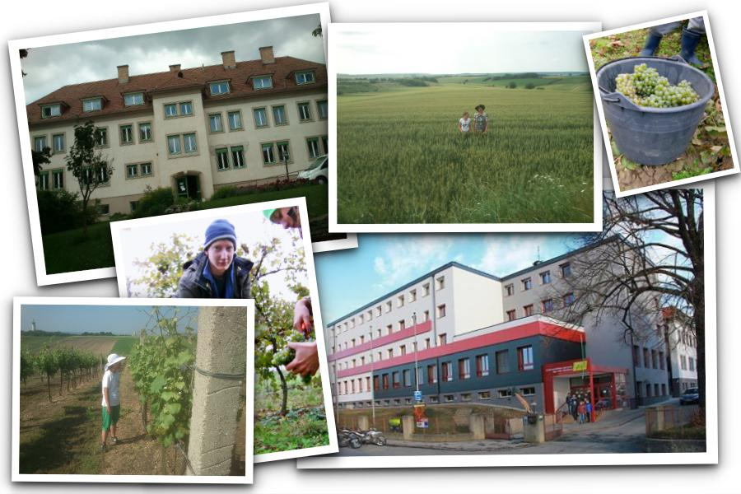

A nyári gyakorlati munkák testvériskolánkban
A szőlősben a kacsolás, (oldalhajtások lecsípése), szőlőfürt metszése, a félrenövő szárak visszaigazítása a feladat. Ilyenkor lehetőség van a beosztott tanárral a német nyelvet is gyakorolni a munka közben.
A gyümölcsösben az elhalt ágak metszése, valamint az almák ritkítása az elsődleges feladat. Erre azért van szükség, hogy a kevesebb alma nagyobbra érjen az őszi leszedés idejére.
A palackozóüzemben a borosüvegek címkézése manuálisan, valamint az üvegek rendszerezése az elsődleges feladat.
Egyéb munkák az iskola gazdaságában:
- Az állatállomány ellátása (etetés, ólak takarítása, meszelése)
- A vágóhíd takarítása. Betekintés a vágás folyamatába.
- Aratási munkálatokban segédkezés.
- Iskola kerti növényeinek ellátása.
- Egyéb takarítási munkálatok.
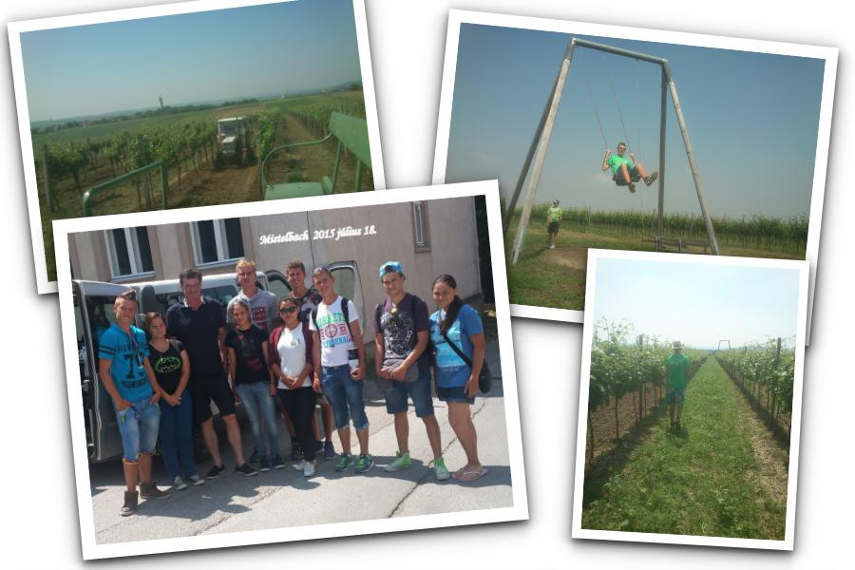

A mezőgazdaságot tanuló diákjaink számára páratlan lehetőség, hogy a gyakorlatuk során betekintést nyerhetnek egy olyan fejlett és korszerű gazdaságba, mint amilyennel testvériskolánk rendelkezik.
A kulturális és szabadidős tevékenységek során a diákoknak lehetőségük nyílik közelebbről megismerni a külföldi szokásokat, néphagyományokat, történelmet, kultúrákat.
A kedvezményezettek kiválasztásának szempontjai:
- nyelvi tudás,
- szakmai-tanulmányi eredmény,
- magatartás, szorgalom,
- osztályfőnök, szaktanárok véleménye,
- szülői hozzájárulás, engedély.

A Mistelbach-i iskola viszonylag közel van, így az utazások szervezése, és költsége is kedvező.

Szakmai összegzés

A projekt teljes egészében megvalósult, nehézségek, fennakadások nélkül. Minden a tervezettek szerint zajlott le.
A projekt nagyon eredményes volt, hatásai és eredményei több szinten is mutatkoznak. A résztvevők szakmai és nyelvi tudása fejlődött, sikerélményeik voltak és vannak, ezáltal motiváltabbá váltak a mezőgazdasági szakma és a német nyelv tanulása iránt is. A tanulók nyitottabbá, magabiztosabbá önállóbbá váltak.
A projektben résztvevő tanárok és munkatársak együttműködése példaértékű, a projekt által szerzett tapasztalatokat és ismereteket mindennapi munkájukba be tudják építeni.
A projekt összes résztvevőjének fejlődtek a szociális-személyes kompetenciái, az érvényesülési, kapcsolatteremtési, kooperációs és konfliktusmegoldó készségei.
A projekt céljai jól illeszkednek az intézményi célkitűzéseinkhez, hiszen iskolánk jó kapcsolatrendszer kialakítására törekszik helyi, regionális és nemzetközi szinten is, tanulóinkat olyan szakmai és általános ismerettel, tudással, készségekkel és tulajdonságokkal igyekszünk felruházni, amelyek révén keresett és megbecsült szakemberré válnak, így segítjük a munkaerőpiacon való elhelyezkedésüket. A külföldi szakmai gyakorlat eredményeit sikeres tudjuk beépíteni az iskolai innovációba. A projekt összhangban van az iskola esélyteremtési programjával is, segíti a beiskolázás folyamatát, megfelel a szülői és társadalmi igényeknek is.
A két intézmény közötti kapcsolat régóta működik, sikeres a kommunikáció, már kialakultak a kapcsolattartás rutinjai. A projekten túl is van együttműködés a két iskola között, részt veszünk a nagyobb iskolai rendezvényeken, az osztrák tanulók lovagolni jönnek iskolánkba, intézményünk pedig több napos kirándulást szokott szervezni Bécsbe és Mistelbachba.
Nyelvpedagógia szempontból nagyon fontos az idegen nyelvi környezetben, tevékenység közben zajló nyelvtanulást. Ez a módszer a tanuló számára nem megterhelő, a tanulási folyamat személyesebbé válik, több lesz a sikerélményük.
A jövőben is szeretnénk megvalósítani a projektet, így pályázunk a következő két évre is. A következő projektben több kulturális tartalommal szeretnénk megismertetni a résztvevőket, illetve nagyobb hangsúlyt szeretnénk fektetni az idegen nyelv tanulására.

Projektfelelős:
Vargáné Andrási Andrea igazgatóhelyettes asszony
A cikket a korábbi évek pályázatai alapján írta: Lovász Margit

